Министерство транспорта Российской Федерации

Федеральное государственное автономное образовательное

учреждение высшего образования

«Российский университет транспорта»

(ФГАОУ ВО РУТ(МИИТ), РУТ (МИИТ)

Институт транспортной техники и систем управления

Кафедра «Управление и защита информации»

Лабораторная работа № 1

по дисциплине: «Программирование и основы алгоритмизации»

на тему: «Исследование всех функций, входящих в состав модуля-класса «Математика»»

Выполнил: ст. гр. ТУУ-111

Волобуев Е. Д.

Вариант №13

05.10.2023

(дата выполнения)

Проверил: к.т.н., доц. Сафронов А.И.

___________

(дата приёмки)

­­­­­Москва – 2023 г.

1. **Цель работы**

В интегрированной среде разработки (*IDE*) *Microsoft Visual Studio* на языке *Visual C#* в консольном режиме (*Console Application*) составить программное обеспечение для исследования работы всех функций, входящих в состав модуля-класса «Математика» («*Math*»).

1. **Формулировка задачи**

В одном решении выполнить индивидуальную часть работы (исследовать все 28 функций, входящих в состав модуля-класса «Математика»), а также выполнить индивидуальную часть задания (13 вариант).

Что требуется сделать согласно варианту №13?

1. **Блок-схема индивидуал­­ьной части задания**

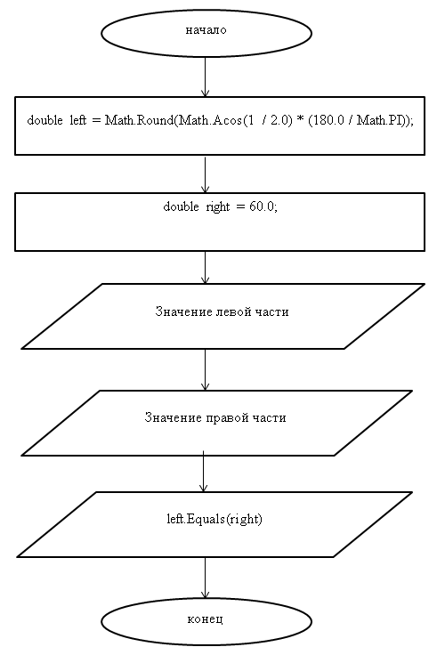

1. **Подбор тестовых примеров**

**Общая часть:**

При подсчёте модуля: -3

При получении тригонометрических функций: 1

При получении угла, тангенс которого равен отношению двух указанных чисел: 0, 1

При получении произведения двух чисел: 2, 3

При получении наименьшего целого числа, которое больше или равно указанному числу: 3.6

При получении косинуса, синуса и тангенса угла, измеряемого в радианах: 1

При получении гиперболического косинуса, синуса и тангенса угла измеряемого в радианах: 0

Математические константы: примеры не подбираются

При проверке чисел на равность: 2, 4

При возведении числа 'e' в указанную степень: 0

При получении наибольшего целого числа, которое меньше или равно указанному числу: 4.6

При получении ответа на логарифм: 2, 2

При получении ответа на десятичный логарифм: 10

При получении максимального и минимального чисел: 10, 4

При получении числа в степени: 2, 5

При округлении числа: 3.8

При проверке числа на отрицательное или положительное: -1

При получении корня числа: 4

При получении целой части десятичного числа: 23.23

**Индивидуальная часть:**

~~Подборка тестовых примеров не требуется.~~

Требуется

1. **Листинг**

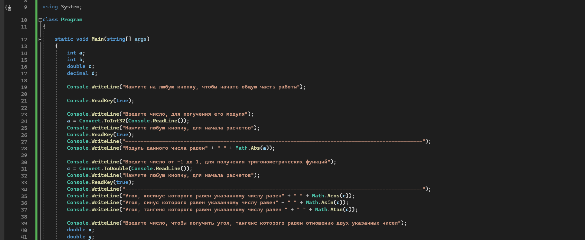

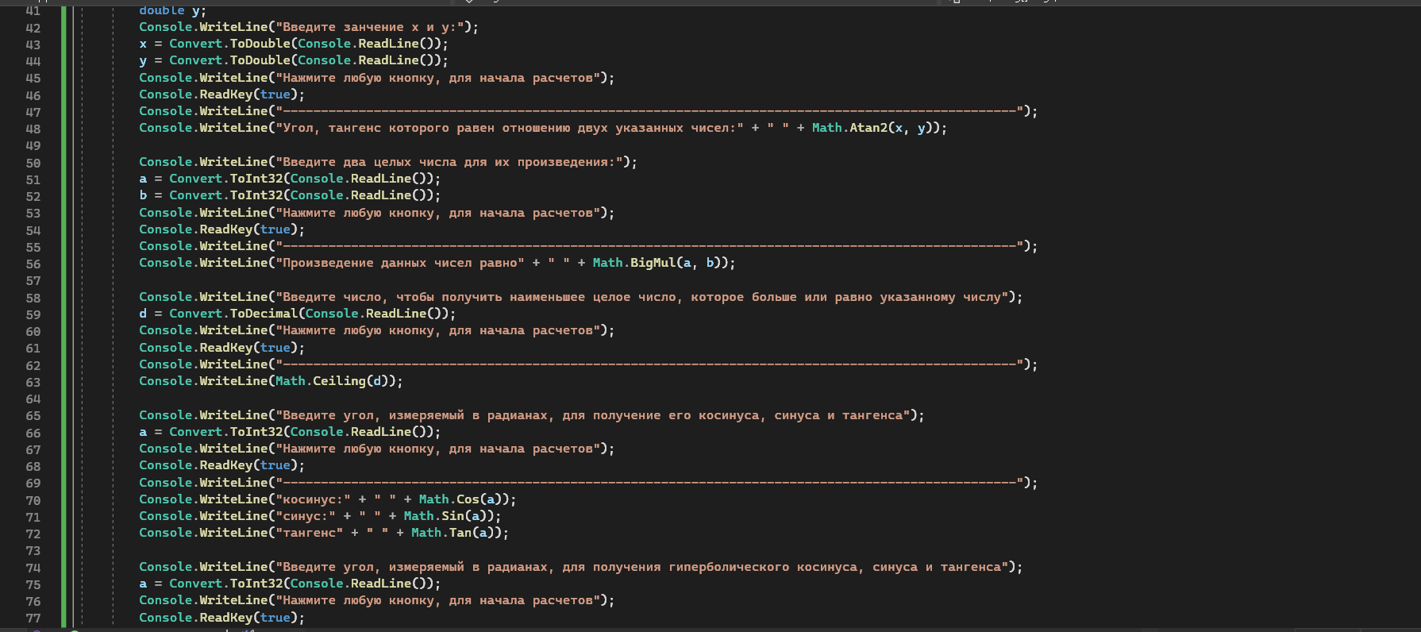

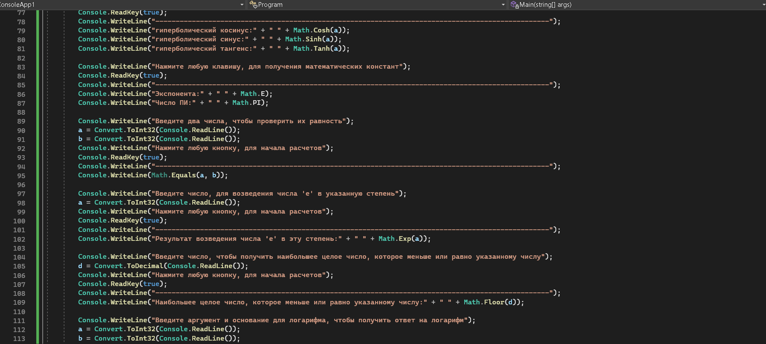

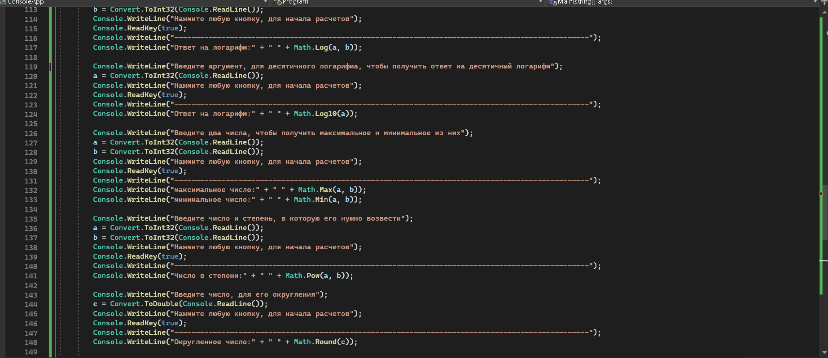

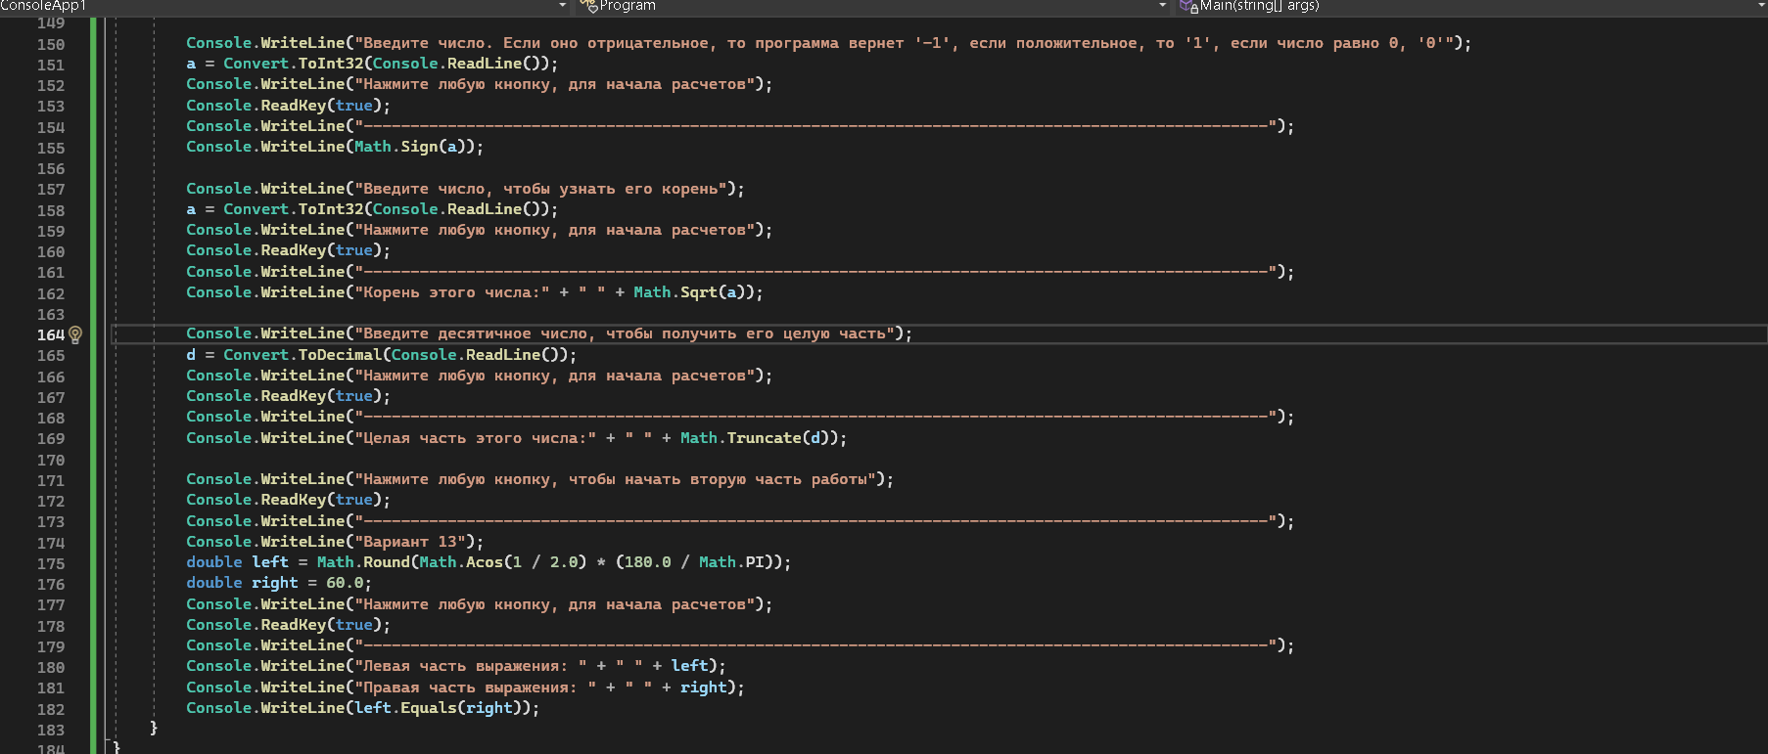

1. **Тестирование (расчет тестовых примеров на ПК)**

**Общая часть:**

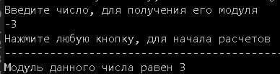

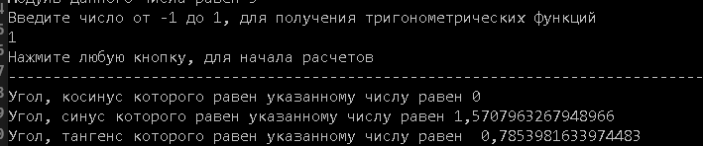

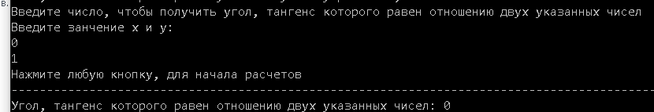

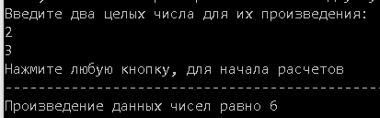

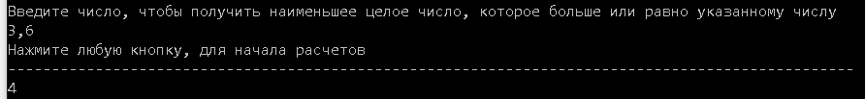

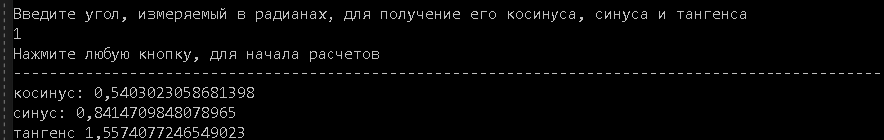

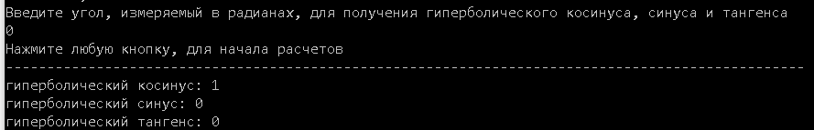



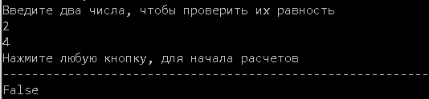

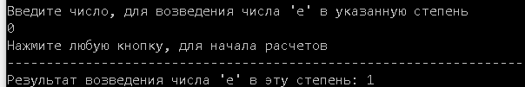

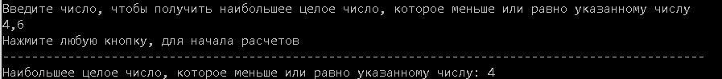

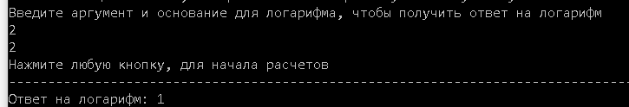

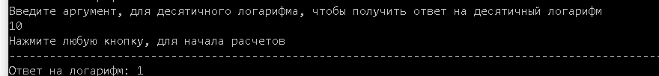

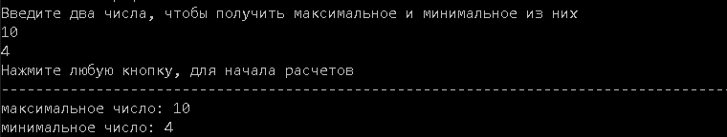

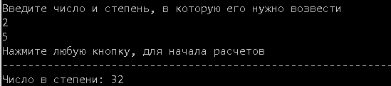

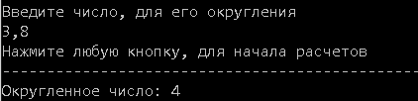



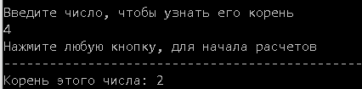

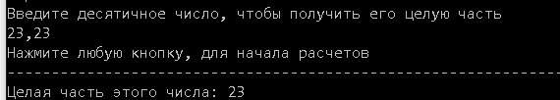

**Индивидуальная часть:**

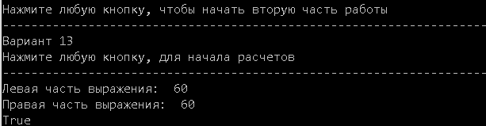

1. **Вывод по работе**

При помощи интегрированной среды разработки (*IDE*) *Microsoft Visual Studio* на языке *Visual C#,* составил программное обеспечение, в котором исследовал все функции, входящие в состав модуля-класса “Math”, попутно освоив их. Также с помощью функций, входящих в состав модуля-класса “Math”, выполнили индивидуальное задание